PEDIDO DE PROVIDÊNCIAS Nº 2157/2022
Notificação ao proprietário para recolhimento de entulhos sobre o passeio público da Rua Alcântara, ao lado do nº 4330, esquina com a Avenida Vereador Oscar Horn.
Solicita-se, após os trâmites regimentais, que seja enviada cópia da presente proposição ao Poder Executivo, para que realize as seguintes providências:
Notificação ao proprietário para recolhimento de entulhos sobre o passeio público da Rua Alcântara, ao lado do nº 4330, esquina com a Avenida Vereador Oscar Horn.
Segundo moradores, o imóvel encontra-se em condições de abandono, o que possibilita o acesso a usuários de drogas, pragas e roedores.

Novo Hamburgo, 05 de julho de 2022.
Vereadora Lourdes Valim

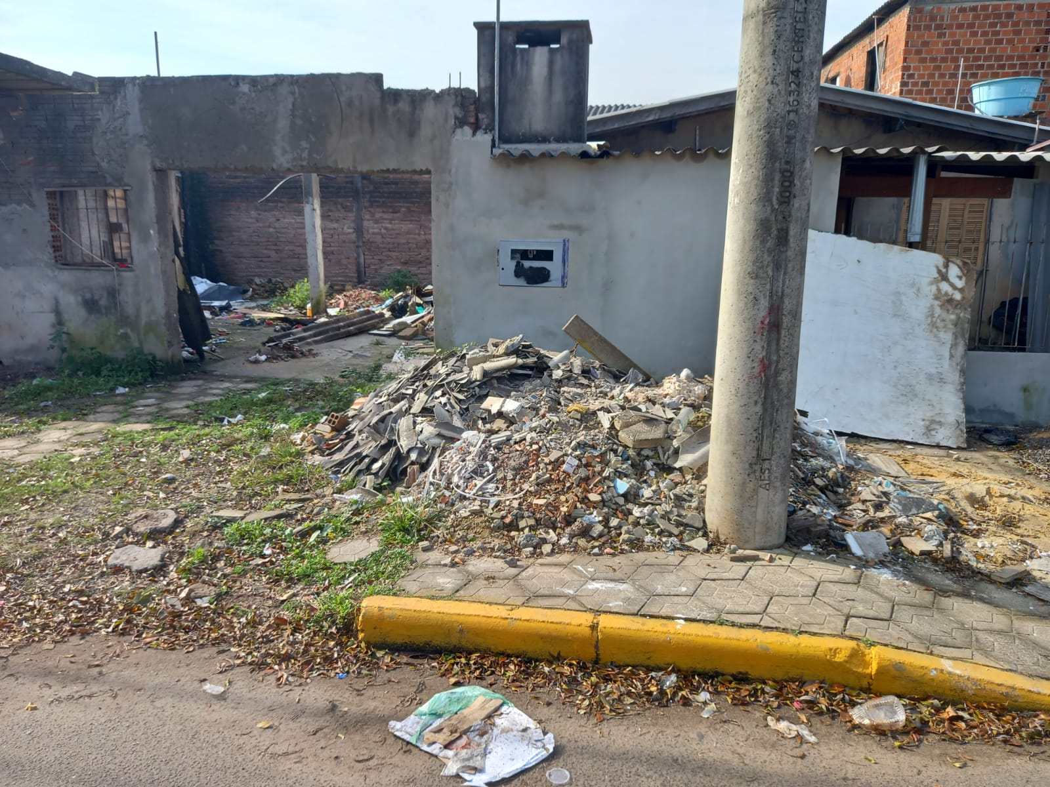
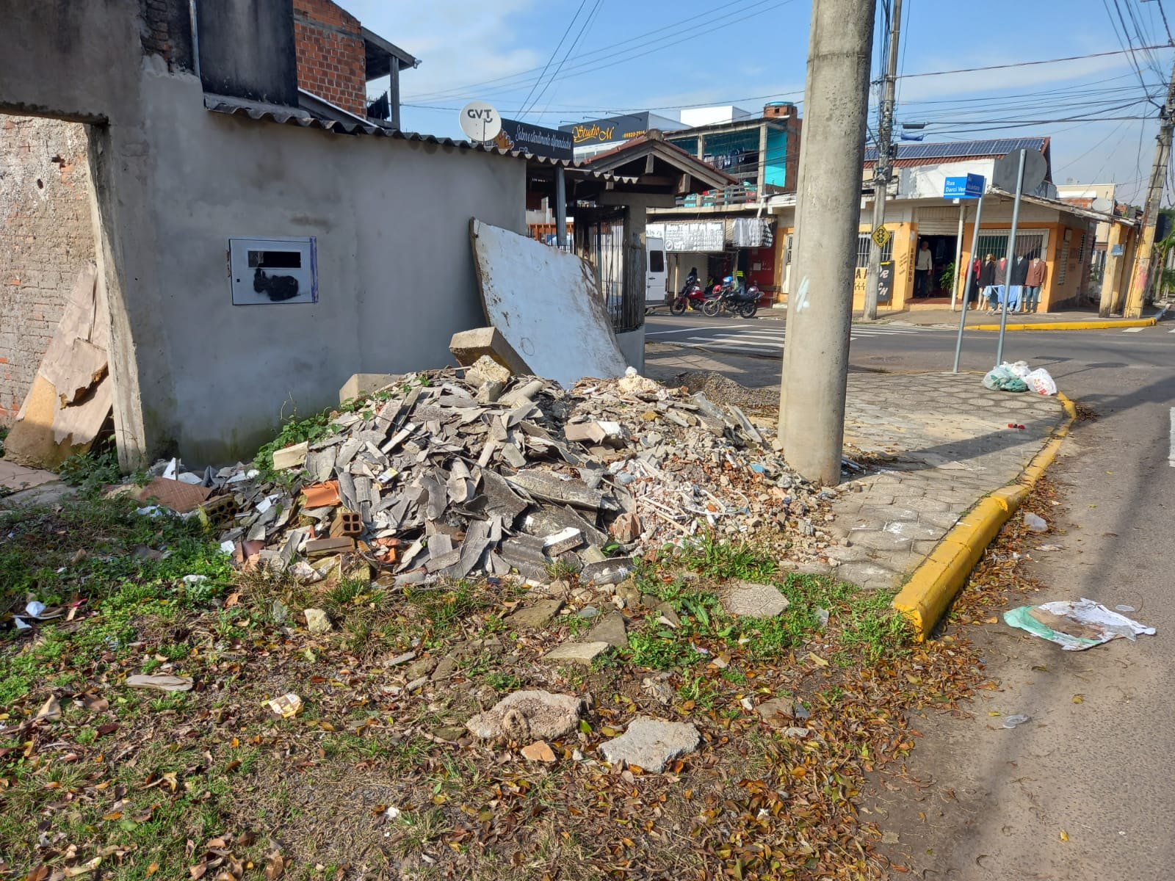

Obs: Redação conforme o original da autora.
/FB

